بسم الله الرحمن الرحيم

**مذكرات إدمــــــــــاج المقطع الأول**

**للسنة الثالثة**

**2025/2024**



لوحة القيادة الأسبوعية

|  |  |  |  |  |
| --- | --- | --- | --- | --- |
| **الأنشطة** | **الميادين** | | **المحتوى** | **الكفاءة الختامية** |
| **لغة عربية** | **فهم المنطوق و التعبير الشفوي** | **النص المنطوق** | **إدماج** | **يفهم خطابات منطوقة من مختلف الأنماط مع التركيز على النمط السردي و يتجاوب معه** |
| **الأساليب** | **يسرد حدثا انطلاقا من سندات متنوعة في وضعيات تواصلية دالة** |
| **فهم المكتوب والتعبير الكتابي** | **التراكيب النحوية** | **يقرأ نصوصا من مختلف الأنماط مع التركيز على النمط السردي تتكون من 80 إلى 100 كلمة أغلبها مشكولة قراءة سليمة و يفهمها** |
| **الصرف/ الإملاء** |
| **الرصيد اللغوي** |
| **القراءة والمطالعة** |
| **المحفوظات** |
| **إنتاج كتابي** | **ينتج كتابة نصوصا من أربعة إلى ستة أسطر من مختلف الأنماط مع التركيز على النمط السردي في وضعيات تواصلية دالة** |
| **المشروع** |
| **رياضيات** | | **الأعداد و الحساب** | **أجند معارفي (1)**  **الحصيلة (1)**  **معالجة (1)** | **يحل مشكلات بتجنيد معارفه المتعلقة بالأعداد الطبيعية الأصغر من**  **100000 (قراءة و كتابة ،مقارنة وترتيبا والعلاقات بينها واستعمال المعلومات الموجودة في كتابتها)و عمليات الجمع و الطرح و الضرب و الحساب بنوعيه (آلي و متمعن فيه)** |
| **تنظيم معطيات** | **يحل مشكلات باستعمال معلومات عددية منظمة في قوائم أو جداول أو مخططات أو صور و ينظم معلومات في جدول** |
| **الفضاء و الهندسة** | **يحل مشكلات متعلقة بوصف تنقل أو تحديد موقع شيء في الفضاء أو على مخطط ونقل شكل أو مقارنة أطوال أو إستقامية أو التعامد أو التناظر المحوري باستعمال مصطلحات مناسبة** |
| **المقادير و القياس** | **يحل مشكلات متعلقة بمقارنة و قياس مقادير (أطوال/كتل/سعات/مدد) باستعمال الأدوات و الوحدات المناسبة (أجزاء و مضاعفات المتر ،الغرام ومضاعفاته ،اللتر و أجزاؤه ، يوم ،شهر ،سنة ، h ;min;s** |
| **تربية اسلامية** | | **القرآن الكريم والحديث النبوي الشريف** | **سورة التكاثر** | **يحسن المتعلم استظهار ماحفظ من القرآن الكريم والحديث الشريف في وضعيات التعلم و الأداء** |
| **مبادئ أولية في العقيدة الإسلامية والعبادات** | **/** | **يعدد المتعلم أركان الإيمان وقواعد الإسلام ويعرف بعض أركان الإيمان(الله الملائكة)ويذكر بعض أسماء الله الحسنى في وضعيات تعلمية ويبدي أثرها في التواصل مع محيطه ويحسن تناول المعارف المتعلقة بالوضوء والصلاة و كيفية أدائهما ويوظفها في وضعيات الممارسة.** |
| **تهذيب السلوك** | **/** | **يجسد المتعلم بسلوكه اليومي جملة المعارف والقيم المكتسبة ويمارسها** |
| **السيرة النبوية** | **/** | **يعرف المتعلم محطات من سيرة النبي صلى الله عليه و سلم و أخلاقه ويسترشد بالمواعظ الأخلاقية من سلوكه و مناقبه و يتعرف على قصتي آدم و نوح عليهما السلام** |
| **تاريخ** | | **أدوات و مفاهيم المادة** | **/** | **يتمرس على بناء مفاهيم تخص الزمن ، الحدث ، السلم الزمني ، الاثار،مصادر المعلومة التاريخية** |
| **جغرافيا** | | **أدوات و مفاهيم المادة** | **الرسم التخطيطي** | **يختار المسار المناسب للتوجه والتنقل بعد الكشف عن معالم مكانية في محيطه القريب** |
| **تربية مدنية** | | **الحياة الجماعية** | **صحتي في غذائي** | **يعبر عن سلوك إيجابي تجاه الذات والآخرين من خلال احترامه للقواعد الصحية والقواعد العامة في محيطه** |
| **تربية علمية** | | **الإنسان و الصحّة** | **تكيف نشاط القلب مع الجهد العضلي** | **يحافظ على صحته و يهتم بصحة غيره باحترام القواعد الصحيّة بتجنيد موارده حول بعض مظاهر الوظائف الحيوية عند الانسان** |
| **تربية فنية** | **ت تشكيلية** | **فن الرسم و التلوين** | **تركيب العناصر التشكيلية بطريقة منظمة** | **ينجز عملا فنيا تعبيريا فرديا أو جماعيا مركبا ذو بعدين أو ثلاثة أبعاد يطبق فيه قاعدة الألوان الحارة والباردة قصد المحافظة على البيئة والمحيط و تذوق جمالهما.** |
| **ت موسيقية** | **التذوق الموسيقي و الاستماع** | **/** | **يستمع إلى التشكيلات و المجموعات الموسقية قصد التعرف عليها وعلى نوع الموسيقى التي تعزفها** |
| **النشيد و الأغاني التربوية** | **/** | **يؤدي مجموعة من الأغاني التربوية و الأناشيد** |

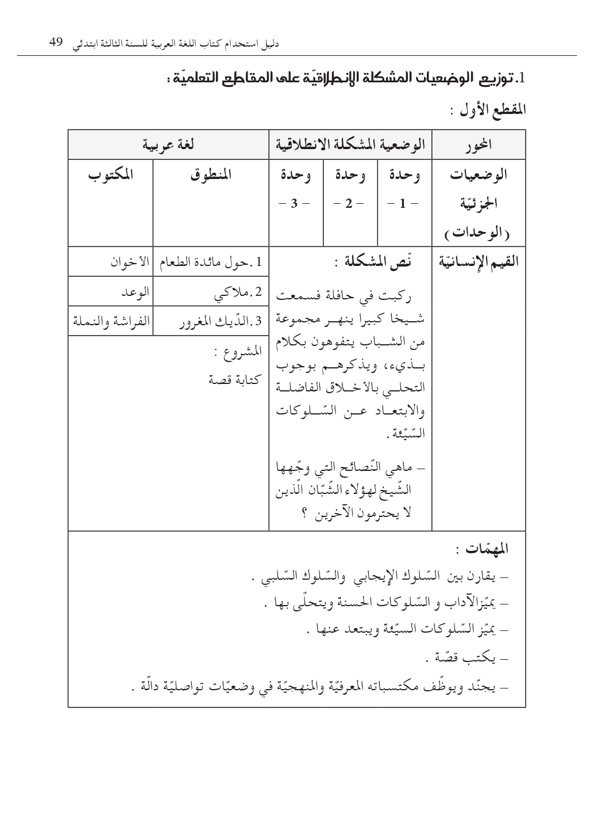

**مذكرة بيداغوجية في اللغة العربية**

**السنة الثالثة**

**المقطع : القيم الإنسانية**

**الموارد المعرفية : إدماج فهم المنطوق التعبير الشفهي + إدماج فهم المكتوب + أنجز مشروعي**

**الهدف التعلمي : يجند موارده كتابيا و شفويا مستعملا القرائن اللغوية والنصية المناسبة .**

|  |  |  |
| --- | --- | --- |
| المراحل | الوضعيات التعلمية و النشاط المقترح | مؤشرات التقويم |
| إدماج | **الحصة الاولى : 60 د إدماج فهم المنطوق والتعبير الشفوي**  **النشاط الأول :**  **خلال هذه الحصة يقوم المعلم باستذكار النصوص المنطوقة الثلاثة و القائها على التلاميذ**  **تتم محاورة التلاميذ حول هذه النصوص و استخلاص القيم**  **النشاط الثاني :**  **التذكير بجميع الصيغ المدروسة في المقطع**  **النشاط الثالث :**  **استعمال الصيغ في وضعيات تواصلية دالة شفويا**  **النشاط الرابع : استعمال دفتر الأنشطة**  **إنجاز التمارين التي وردت في أقيم تعلماتي من الوحدات الثلاثة في ميداني فهم المنطوق والتعبير الشفهي الصفحات (6 ، 10 ، 14)**  **الحصة الثانية : 60 د إدماج فهم المكتوب**  **النشاط الأول :**   * **قراءة النصوص الثلاثة المكتوبة التي وردت في المقطع** * **محاولة تغطية أكبر عدد ممكن من التلاميذ أثناء القراءة** * **إعادة التذكير ببعض الأسئلة وفق المستوى الحرفي من الفهم القرائي** * **استدراج التلاميذ للكشف عن العلاقة بين النصوص الثلاثة** * **تقييم النصوص**   **النشاط الثاني : استعمال دفتر الأنشطة**  **إنجاز التمارين الخاصة بفهم المكتوب التي وردت في أقيم تعلماتي للوحدات الثلاثة**  **الصفحات (6 ، 10 ، 14)**  **النشاط الثالث : أنجز مشروعي**   * يعرض الاستاذ نموذج المشروع المقترح في كتاب التلميذ للتعرف عليه ص 23 (أكتب قصة) * من خلال المناقشة التي يفتحها الأستاذ لجمع تصورات التلاميذ حول المشروع و ما يحتاجه من أدوات و وسائل . * يعرض الأستاذ خطوات و مراحل الانجاز بشكل واضح و بسيط .   وضع خطة انجاز المشروع ( عمل فردي ، ثنائي ، جماعي) و تحضير الوسائل اللازمة و تعيين القائد الذي يتولى متابعة أعضاء الفوج و توجيههم و التواصل مع الاستاذ للاستفسار ، تقسيم المهام و الانطلاق في العمل . | **يستذكر و يجيب**  **يستعمل الصيغ**  **ينجز**  **يقرأ النص قراءة سليمة**  **يجيب و يعبر عن فهمه للنص**  **يستخرج القيم**  **ينجز**  **ينجز المشروع** |

**مذكرة بيداغوجية في اللغة العربية**

**السنة الثالثة**

**المقطع** : **القيم الإنسانية**

**الموارد المعرفية : إدماج فهم المكتوب و التراكيب والظواهر ( النحوية ، الصرفية ، الإملائية)**

**الهدف التعلمي :** يجند موارده كتابيا و شفويا مستعملا القرائن اللغوية والنصية المناسبة .

|  |  |  |
| --- | --- | --- |
| المراحل | الوضعيات التعلمية و النشاط المقترح | مؤشرات التقويم |
|  | **الحصة الأولى** : إدماج فهم المكتوب والظواهر النحوية 60 د  **النشاط الأول :**   * قراءة النصوص الثلاثة والتذكير بالقيم المستوحاة منها * يتم تناول كل نص على حدة و يتداول التلاميذ على قراءة فقراته. * التركيز على التلاميذ المتعثرين في القراءة * المواصلة بنفس المراحل مع النصين الآخرين و في كل مرة يستدرج الاستاذ تلاميذه للكشف عن العلاقة بين النصوص * الإنتقال إلى المستوى الاستنتاجي والنقدي في فهم النصوص   **النشاط الثاني : استعمال دفتر الأنشطة**   * التذكير بالظواهر النحوية المدروسة خلال المقطع * إنجاز التمارين الخاصة بالظواهر التركيبية التي وردت في أقيم تعلماتي للوحدات الثلاثة ، **الصفحات (6 ، 10 ، 14)**   **النشاط الثالث : أنجز مشروعي**   * يواصل التلاميذ انجاز المشروع البيداغوجي المقترح في كتاب التلميذ . * تقييم مرحلي و تقديم توجيهات للتحسين أو التصحيح * يركز الاستاذ على الجانب القيمي في متابعة التلاميذ   (التعاون ـ الحوار ـ ابداء الرأي ....)  **الحصة الثانية :** : إدماج فهم المكتوب والظواهر الصرفية والإملائية 60 د  **النشاط الأول :**   * قراءة النصوص الثلاثة والتذكير بالقيم المستوحاة منها * يتم تناول كل نص على حدة و يتداول التلاميذ على قراءة فقراته. * التركيز على التلاميذ المتعثرين في القراءة * المواصلة بنفس المراحل مع النصين الآخرين و في كل مرة يستدرج الاستاذ تلاميذه للكشف عن العلاقة بين النصوص * الانتقال إلى المستوى الإبداعي في فهم النصوص   **النشاط الثاني : استعمال دفتر الأنشطة**   * التذكير بالظواهر الصرفية والإملائية المدروسة خلال المقطع * إنجاز التمارين الخاصة بالظواهر الصرفية والإملائية التي وردت في أقيم تعلماتي للوحدات الثلاثة ، **الصفحات (6 ، 10 ، 14)**   **النشاط الثالث : أنجز مشروعي**   * يواصل التلاميذ انجاز المشروع البيداغوجي المقترح في كتاب التلميذ . * تقييم مرحلي و تقديم توجيهات للتحسين أو التصحيح * يركز الاستاذ على الجانب القيمي في متابعة التلاميذ   (التعاون ـ الحوار ـ ابداء الرأي ....) | يقرأ النص قراءة سليمة  ينجز التمارين  ينجز التمارين كتابيا  يواصل انجاز المشروع |

**مذكرة بيداغوجية في اللغة العربية**

**السنة الثالثة**

المقطع : **القيم الإنسانية**

موارد معرفية: الإدماج

**الهدف التعلمي :** **يجند موارده كتابيا و شفويا مستعملا القرائن اللغوية والنصية المناسبة .**

|  |  |  |
| --- | --- | --- |
| المراحل | الوضعيات التعلمية و النشاط المقترح | مؤشرات التقويم |
| الادماج | **الحصة الأولى : الإدماج 60 د**  **النشاط الأول:**   * تقديم النص الرديف " الإدماج " ص 22 (أو أي نص آخر مناسب) * قراءة النص * الإجابة عن أسئلة الفهم والتمارين الخاصة بالظواهر التركيبية والصرفية والإملائية   **ملاحظة** : يمكن للأستاذ اختيار أحد النصوص المرفقة بالمذكرة للإدماج  **النشاط الثاني:**   * معالجة ودعم من خلال حل الوضعية الإدماجية التقويمية بغرض تدارك ومعالجة مواطن الضعف و تثبيت التعلمات * تصحيح الوضعية الإدماجية التقويمية   **الحصة الثانية : أنتج كتابيا 60 د**  **النشاط الأول :** أنتج كتابيا ص 22 من كتاب التلميذ  ينتج فقرة يجند فيها مختلف مكتسباته حيث يقدم الأستاذ موضوع التعبير الكتابي من خلال عرض السند والتعليمة و مناقشتهما لتحديد أفكار الموضوع والمطلوب و توظيفه .  **النشاط الثاني :**  بناء على التحليل السابق لسند و تعليمة التعبير الكتابي يقوم التلاميذ بتحرير فقراتهم ، وتنتهي بقراءات فردية لبعض المواضيع ، ثم فسح المجال للمراجعة والتقييم الذاتي .  **النشاط الثالث : محفوظات**   * يقسم الاستاذ التلاميذ إلى مجموعتين ، مجموعة تنشد صدر البيت الأول و الأخرى ترد العجز و هكذا مع بقية الأبيات . * فسح المجال للتلاميذ ليؤدوا المقطوعة أداء منغما . * استظهار المقطوعة من طرف التلاميذ | ينجز التمارين كتابيا  ينتج فقرة  يمسرح المقطوعة |

**مذكرة بيداغوجية في اللغة العربية**

**السنة الثالثة**

المقطع : **القيم الإنسانية**

موارد معرفية: أنتج كتابيا

**الهدف التعلمي :** **يجند موارده كتابيا و شفويا مستعملا القرائن اللغوية والنصية المناسبة .**

|  |  |  |
| --- | --- | --- |
| المراحل | الوضعيات التعلمية و النشاط المقترح | مؤشرات التقويم |
| الادماج | الحصة الأولى : تصحيح التعبير الكتابي 30 د  تخصص هذه الحصة لتصحيح ما أنتجه التلاميذ باستعمال شبكة التصحيح بالمعايير  **ملاحظة** : يمكن للأستاذ تكييف هذه الشبكة بما يراه مناسبا لتلاميذه فيتدرج معهم بالاكتفاء ببعض المؤشرات في كل مرة والتركيز عليها.   |  |  |  | | --- | --- | --- | | المعايير | المؤشرات | درجة التحقق | | سلامة اللغة | التعبير بجمل مفيدة |  | | خلو المنتوج من الأخطاء الإملائية |  | | الملاءمة | توافق المنتوج مع المطلوب إنجازه |  | | عدم الخروج عن الموضوع |  | | الإنسجام | انسجام الأفكار |  | | استعمال الروابط |  | | الابداع والاتقان | توظيف الصيغ والتراكيب |  | | الاستشهاد |  |   الحصة الثانية : تقويم و معالجة 45 د   * حل الوضعية الانطلاقية الأم من خلال الإجابة على المهمات الجزئية * تقييم المشروع باستخدام شبكة تصحيح بالمعايير | يصحح التعبير  يمارس التقويم |

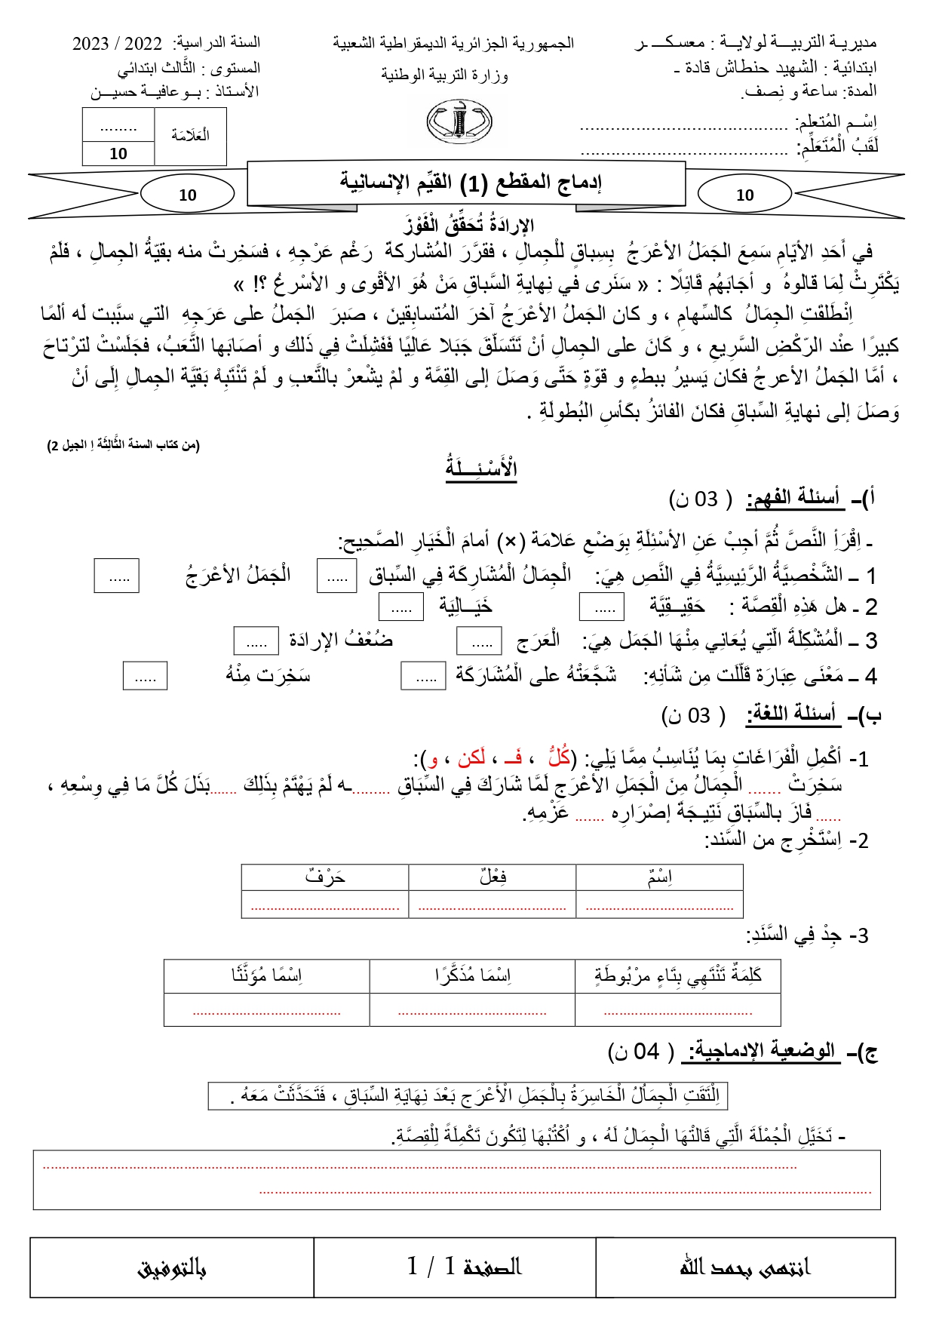

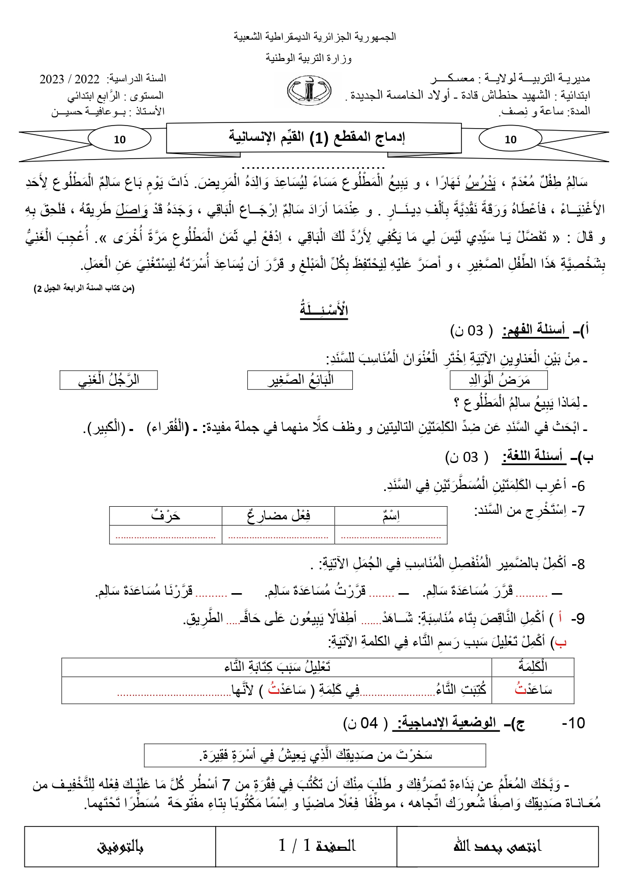

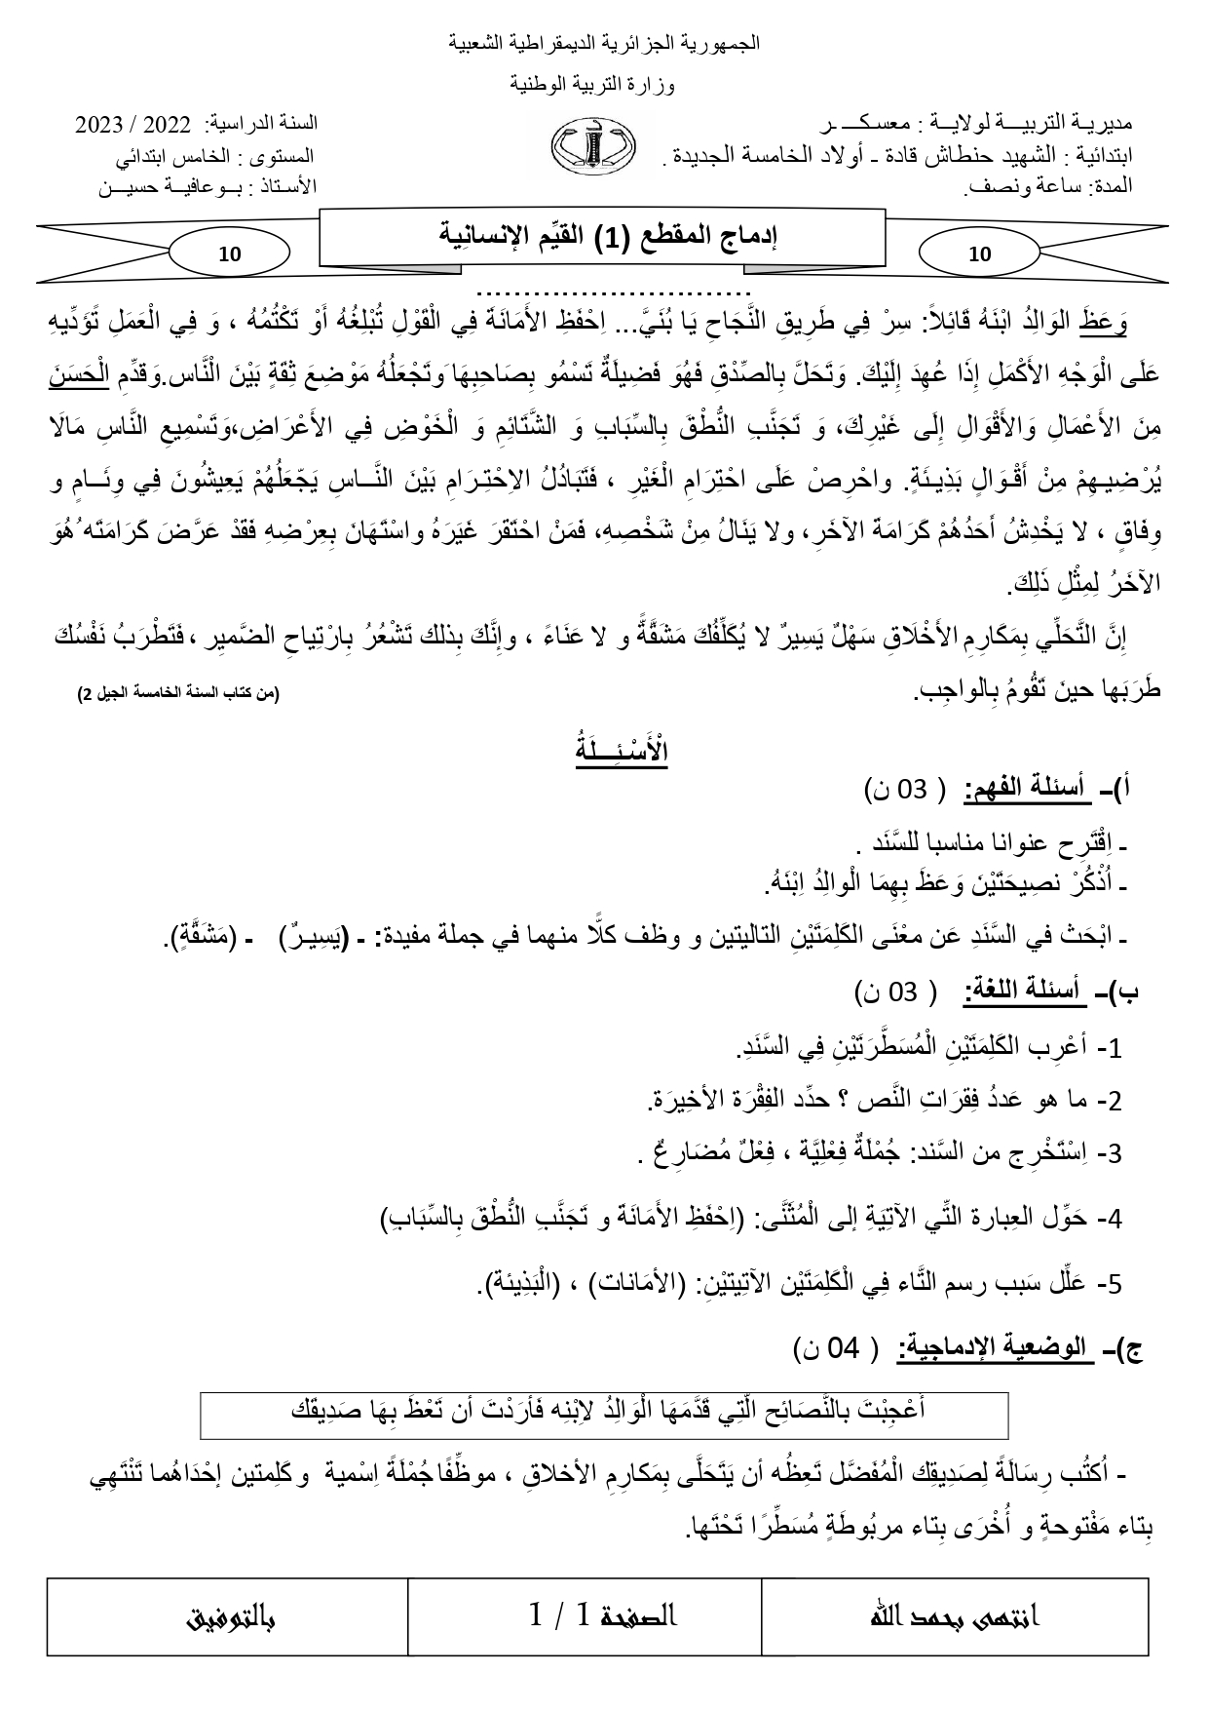**المقطع الأول تربية إسلامية**

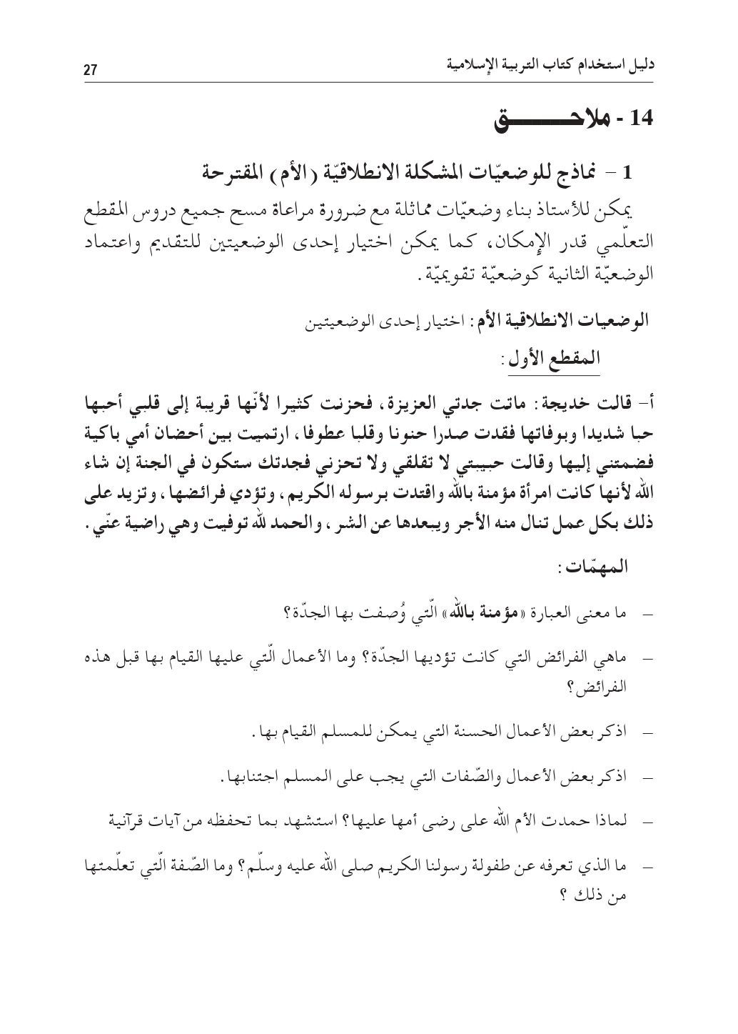

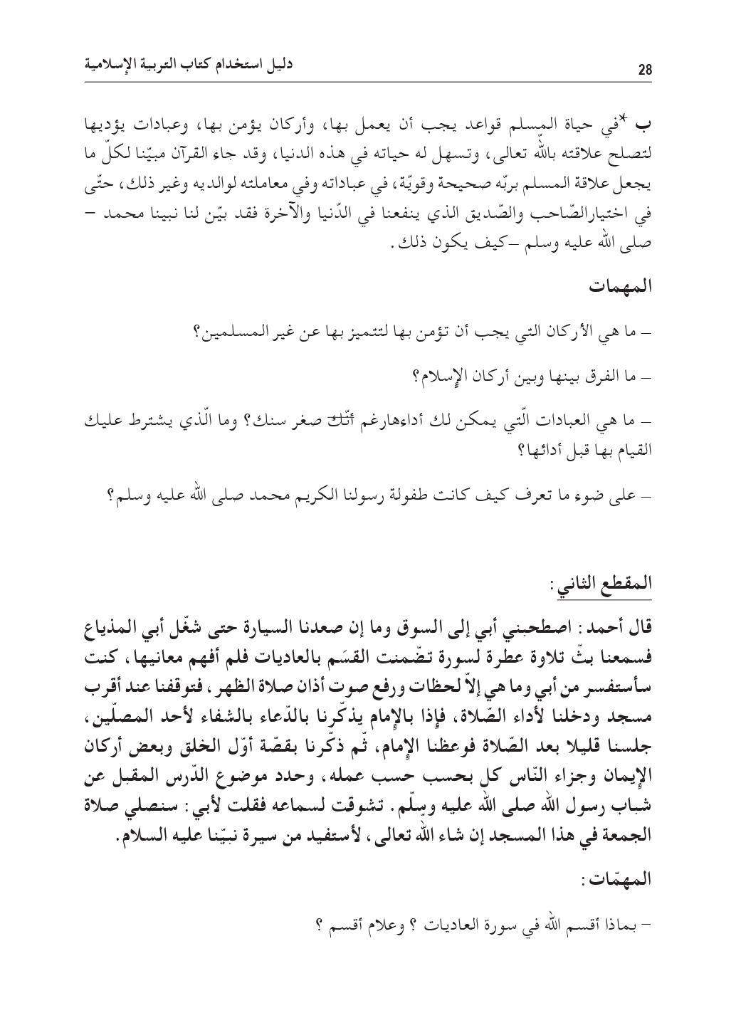

**مذكرة بيداغوجية في التربية الإسلامية**

**السنة الثالثة**

الميدان: القرآن الكريم والحديث النبوي الشريف النشـــــــــاط : تربية إسلامية المدة : 30 د + 30 د + 30 د

موارد معرفية : **سورة التكاثر**

|  |  |
| --- | --- |
| **الهدف :**   * **يتلو سورة التكاثر تلاوة سليمة ويفهم معناها الإجمالي.** * **يستظهر السورة مراعيا بعض الأحكام ، ملتزما بآداب تلاوة القرآن الكريم** * **يستشعر قيمة النعم و ضرورة الانشغال بعبادة الله .** | **الوسائل:**  **المصحف المدرسي ، مسجل صوتي ، مكبرات الصوت ، أيسر التفاسير ،السبورة ، معلقة لسورة التكاثر .** |

|  |  |  |
| --- | --- | --- |
| المراحل | الوضعيات التعلمية و النشاط المقترح | مؤشرات التقويم |
| مرحلة الانطلاق | **الحصّة الأولى 30 د**  **النشاط الأول:**   * **التذكيربالوضعية الانطلاقية الواردة في دليل المعلم** * **بعد عودتك مع والدك من جنازة جاركم سألك : في القرآن الكريم سورة ذكرت فيها " المقابر" فهل تحفظها ؟ فتلعثمت في الإجابة ، لكن والدك طمأنك قائلا: لا تقلق فسأقرؤها عليك لتحفظها .** | **يقدم فرضيات** |
| بناء التعلمات | **النشاط الثاني :**   * **تسميع المتعلمين سورة التكاثر** * **كتابة الآيات الأربعة الأولى على السبورة برسم المصحف أو الاستعانة بمعلّقة السور** * **يتلو الأستاذ الآيات الكريمة مع مراعاة أحكام التلاوة .** * **تلاوة فردية للسورة من بعض المتعلمين بدءا بالأقدر فالأقدر (مع مراعاة الأحكام)** * **شرح أهم مفردات السورة بتطبيق استراتيجية النصف الآخر بحيث تكتب الكلمات في بطاقات و معانيها في بطاقات أخرى و توزع على المتعلمين ثم يطلب من صاحب الكلمة أن يبحث عن نصفه الآخر ثم يقرأ كل ثنائي بطاقتيه أمام المتعلمين .**   **كما يتم الاعتماد على أحد التفاسير لشرح المفردات**   * **التكاثر = ما ينشغل الناس بجمعه و كثرته** * **علم اليقين = علمٌ مؤكّدٌ** * **بيان المعنى الإجمالي للسورة**   **يخبر الله سبحانه عباده عن أكثر الخلق أنه ألهاهم التكاثر في الأموال والأولاد، وغير ذلك من حظوظ الدنيا، حتى ماتوا و زاروا القبور. ثم ينبههم أنهم سيرون نتائج أعمالهم من خير وشر وسيرون بأعينهم النار التي أعدها لمن يعصون أوامره و سيسألهم عن النعم التي حباهم بها.**  **الحصّة الثانية 30 د**  **النشاط الأول :استذكار**   * **ماهي السورة التي حذرنا الله فيها من الانشغال بكثرة المال والأولاد** * **ماذا أعد الله لمن يعصونه ولا يطيعون أوامره؟**   **النشاط الثاني : تحفيظ:**   * **ترديد جماعي للسورة مع مراعاة أحكام التلاوة** * **تحفيظ السورة باستعمال استراتيجية البطاقات (كل آية في بطاقة و يقوم المعلم بمطالبة المتعلمين بترتيبها و حفظها )** * **مطالبة المتعلمين بحفظ السورة و تثبيتها أكثر خارج الحصّة** | **يتلو السورة مراعيا أحكام التلاوة**  **يستخرج معنى المفردات**  **يشارك في بناء المعنى بالاجابة عن الأسئلة**  **يجيب**  **يردد**  **يحفظ** |
| استثمار | **الحصّة الثالثة : 30 د**  **في نقاش جرى بينك و بين صديقك أخبرك أنه يحلم في جمع الكثير من المال ولا يهمه مصدره و سينشغل فقط في جمعه .فسألته : ماذا عن الصلاة ؟ وقراءة القرآن ؟ والتصدق على الفقراء والمساكين ؟ فرد عليك ضاحكا : سأصلي أحيانا و الفقراء عليهم أن يجمعوا المال أيضا .**  **قدّم نصيحة لصديقك مستشهدا بسورة قرآنية تحفظها ، مذكّرا له بمعناها الإجمالي** | **يقدم النصيحة** |

**مذكرة بيداغوجية في التربية المدنية**

**السنة الثالثة**

**الميدان**: **الحياة الجماعية** **النشاط** : **تربية مدنية** **المدة** : 45 د

**الموارد المعرفية: صحتي في غذائي**

|  |  |
| --- | --- |
| **الهدف :**   * **يتعرف على أهمية الغذاء للحياة .** * **يتقيد بالقواعد الصحية للتغذية .** * **يلتزم بترشيد الاستهلاك و يقدم النصيحة لغيره .** | **الوسائل:**  **الكتاب ، صور و سندات** |

|  |  |  |
| --- | --- | --- |
| المراحل | الوضعيات التعلمية و النشاط المقترح | مؤشرات التقويم |
| مرحلة الانطلاق | **التذكير بالوضعية الانطلاقية ص 6 من كتاب التلميذ**  **النشاط الأول:**  **أتذكر : انطلاقا من المكتسبات القبلية يجيب عن الأسئلة**   * **تذكر مجموعات الأغذية** * **اذكر بعض آداب الأكل** | **يستذكر مكتسباته**  **يجيب عن الاسئلة** |
| بناء التعلمات | **النشاط الثاني : أقرأ و ألاحظ :**  دعوة المتعلمين إلى قراءة نص الوضعية ص 11 و مشاهدة الصورة المعبرة عنها  طرح اسئلة حول فحواها   * **عدد مجموعات الأغذية التي تناولها رضا ؟** * **صنفها إلى : صحية / غير صحية (على السبورة واللوحة)** * **ماهما القاعدتان الصحيتان اللتان لم يلتزم بهما رضا ؟** * **لاحظ الصور و استنتج مظاهر تبذير الغذاء** * **اقترح حلولا لها** * **هل تحفظ آية تنهانا عن التبذير ؟**   **النشاط الثالث :**  **من خلال إجابات التلاميذ يقوم المعلم باستنطاق القواعد الصحية و تدوينها في فقرة صغيرة**  **يحتاج الانسان إلى الغذاء كي يبقى على قيد الحياة ، وهو ضروري لتوفير الطاقة و مقاومة الامراض إذا رشّد** | **يقرأ و يلاحظ**  **يجيب عن التساؤلات**  **يستنتج**  **يستدل**  **يتوصل الى الخلاصة** |
| **التدريب والاستثمار** | **النشاط الرابع: أنجز**  **تدوين التعليمة على السبورة**  **مطالبة التلاميذ بالانجاز ثم تصحيح جماعي على السبورة** | **ينجز النشاط**  **يصحح** |

**ملاحظة : حصة الأسبوع الثاني انجاز تمارين على ورقة العمل**

**ورقة عمل : صحتي في غذائي**

**صنف السلوكات في الجدول**

رمي الطعام في سلة القمامة الاكثار من تناول الدهون في الوجبات الاقتصاد في شراء الخبز

الاسراف في استهلاك المياه تناول وجبات غذائية صحيّة تنظيم مواعيد تناول الطعام

|  |  |
| --- | --- |
| سلوكات حسنة ألتزم بها | سلوكات سيئة أتجنبها |
|  |  |

**اكتب نصيحة تتعلق بالتغذية في سطر واحد**

.........................................................................................................................

**ورقة عمل : صحتي في غذائي**

**صنف السلوكات في الجدول**

رمي الطعام في سلة القمامة الاكثار من تناول الدهون في الوجبات الاقتصاد في شراء الخبز

الاسراف في استهلاك المياه تناول وجبات غذائية صحيّة تنظيم مواعيد تناول الطعام

|  |  |
| --- | --- |
| سلوكات حسنة ألتزم بها | سلوكات سيئة أتجنبها |
|  |  |

**اكتب نصيحة تتعلق بالتغذية في سطر واحد**

.........................................................................................................................

**مذكرة بيداغوجية في التربية العلمية والتكنولوجيبة**

**السنة الثالثة**

**الميدان: الانسان و الصحّة موارد معرفية : تكيف نشاط القلب مع الجهد العضلي المدة : 45 د + 45 د**

|  |  |
| --- | --- |
| **الهدف :**   * **التعرّف على مظاهر استجابة القلب للجهد العضلي** * **ادراك العلاقة بين نشاط القلب و الجهد العضلي** | **الوسائل :**  **صور و سندات ـ ورق مقوى** |

|  |  |  |
| --- | --- | --- |
| المراحل | الوضعيات التعلمية و النشاط المقترح | مؤشرات التقويم |
| مرحلة الانطلاق | **الحصّة الأولى 45 د**  **الوضعية الانطلاقية ص8: تذكير**  **النشاط الأول : تقديم الوضعية الاشكالية الجزئية ص 20**  **كيف يتغير نشاط القلب عندما يتغير الجهد العضلي ؟؟** | **يعبّر عن الوضعية**  **يصوغ إشكالية و يقدّم فرضيات** |
| بناء التعلمات | **النشاط الثاني : أكتشف**   * **الخروج لساحة المدرسة** * **القيام بعد دقات القلب و تحديد النبض في حالات مختلفة من النشاط** * **مقارنة النتائج المتحصل عليها** * **يستنتج التلاميذ العلاقة بين زيادة الجهد العضلي و نشاط القلب**  |  |  | | --- | --- | | **الجهد العضلي** | **النبض** | | **الراحة/الجلوس** | **................ دقة في الدقيقة** | | **المشي** | **................ دقة في الدقيقة** | | **الجري** | **................ دقة في الدقيقة** | | **الراحة/الجلوس** | **................ دقة في الدقيقة** |   **النشاط الثالث : ارساء الموارد**   * **رفقة تلاميذه وعن طريق المساءلة يقوم المعلم ببناء الخلاصة**   **يستجيب القلب لزيادة الجهد العضلي بزيادة نشاطه ، عند زيادة الجهد العضلي تزداد دقات القلب و يتسارع النبض و عندما ينقص الجهد العضلي يستعيد القلب نشاطه العادي**  **النشاط الرابع : ثقافة عامة**  **يقدم المعلم لتلاميذه المعلومات ضمن أيقونة لأعرف أكثر ص 21 و يحاورهم حولها حتى تثبت في أذهانهم .** | **يعد دقات القلب**  **يقارن النتائج**  **يلخص و يحوصل و يؤسس**  يثري قاموسه المعرفي |
| الاستثمار | **الحصّة الثانية 45 د**  **النشاط الأول :**  **بتجنيد موارده الخاصة بالعلاقة بين الجهد العضلي و نبض القلب يربط نبض القلب المقترح في التمرين بالنشاط الموافق له ؟**  **النشاط الثاني :**   1. **يسترجع تعريف نبض القلب الذي تم بناؤه** 2. **يستهدف قدرة التلميد على قراءة معطيات في جدول باستخراج نبض القلب أثناء العدو من الجدول .** 3. **انطلاقا من تحليل النتائج يربط علاقة بين الجهد العضلي و نبض القلب** | **يقوّم تعلماته** |

**مذكرة بيداغوجية في الرياضيات**

**السنة الثالثة**

**المقطع الأول : الدّخول المدرسي**

**الموضوع : أجند معارفي الحصة : 1 المدة : 60 د**

|  |  |
| --- | --- |
| **الهدف :**  **يجند معارفه و مكتسباته لحل وضعيات** | **الوسائل**  **الكتاب ،اللوحة** |

|  |  |
| --- | --- |
| الوضعيات التعلمية و النشاط المقترح | مؤشرات التقويم |
| **النشاط الأول :**  **حساب ذهني بسيط**  **يقرأ المعلم عددا بالحروف و يكتبه التلاميذ بالأرقام على ألواحهم**  **يكتب المعلم عددا بالأرقام على السبورة فيكتبه التلاميذ بالحروف على ألواحهم**  **الوضعية : حيوانات من حولنا**  **النشاط الثاني : حل الوضعيات**  **1/ يقوم المعلم بعرض الوضعية 1 ص 21 على التلاميذ**   1. **السؤال الأول يستهدف استخراج معلومات من سند** 2. **السؤال الثاني يجند معارفه المتعلقة بجمع أعداد ( 15 + 15+15 +15 )**   **2/ عرض و شرح الوضعية رقم 2**   1. **يجند التلميذ معارفه المتعلقة بمراتب الأعداد ( 6 مئات 8 عشرات )** 2. **تشكيل العدد 680** 3. **تحرير الإجابة**   **3/ عرض الوضعية رقم 3**   1. **يجند معارفه المتعلقة بترتيب أعداد** 2. **تحرير الإجابة : برج خليفة ، تايبيه ، برجي باتروناس** 3. **يرتب وفق تعليمة مختلفة (عدد الطوابق) : تايبيه ، برجي باتروناس ، برج خليفة**   **4/ عرض الوضعية 4**   1. **يجند معارفه المتعلقة بطرح أعداد (بتمعن )** 2. **يحرر الإجابة : 65 – 53 = 65 – 50 – 3 = 15 – 3 = 12**   **5/ عرض الوضعية 5**  **يجند معارفه المتعلقة بنقل شكل على مرصوفة**  **ملاحظة : مع كل وضعية يعطي المعلم التلاميذ الوقت الكافي للإجابة الفردية ثم التصحيح الجماعي على السبورة** | يكتب عددا بالأرقام والحروف  يجمع أعدادا  يميز مرتبة عدد  يرتب أعدادا  يطرح  يطرح أعدادا |

**ملاحظة : الحصة الموالية ذات 30 د تخصص للدعم و المعالجة**

**مذكرة بيداغوجية في الرياضيات**

**السنة الثالثة**

**المقطع : الدخول المدرسي**

**الموضوع: الحصيلة 1 الحصة : 3 المدة : 60 د**

|  |  |
| --- | --- |
| **الهدف :**  **يتدرب على حل وضعيات متنوعة بتجنيد معارفه المكتسبة** | **الوسائل**  **اللوحة ، بطاقات** |

|  |  |
| --- | --- |
| الوضعيات التعلمية و النشاط المقترح | مؤشرات التقويم |
| **النشاط الأول :**  **حساب ذهني بسيط**  **كتابة أعداد على جدول المراتب**  **النشاط الثاني :**  **حل الوضعيات**  **تمثيل و كتابة و قراءة عدد**  **الوضعية تستهدف قراءة و كتابة الأعداد بالأرقام و الحروف . كما تستهدف كتابة عدد من خلال تمثيله**  **تمثيل و كتابة و قراءة عدد**  **الوضعية تستهدف تفكيك عدد وفق مرتبة كل رقم فيه**   |  |  |  |  |  |  |  |  |  |  |  | | --- | --- | --- | --- | --- | --- | --- | --- | --- | --- | --- | | **و** | **ع** | **م** |  | **و** | **ع** | **م** |  | **و** | **ع** | **م** | | **0** | **6** | **9** |  | **0** | **9** | **6** |  | **6** | **2** | **3** |   **مقارنة و ترتيب و حصر أعداد**  **يجند التلميذ معارفه الخاصة بترتيب الأعداد و حصرها**  **معرفة واستعمال مفردات (ضعف ، نصف)**  **يميز بين الضعف و النصف**  **862 هو ضعف 431**  **450 هو نصف 900**  **حساب مجموع أو فرق عددين أفقيا**  **هذه الوضعية تستهدف قدرة التلميذ على اجراء عمليتي الجمع والطرح أفقيا دون وضع العملية العمودي**  **مقارنة أطوال**   * **يستعمل مسطرته لقياس أطوال** * **يقارن الأطوال و يرتبها**   **نقل شكل على مرصوفة :**  **يجند معارفه الخاصة بنقل شكل على مرصوفة** | يميز مراتب عدد  يكتب أعدادا بالأرقام والحروف  يفكك  يرتب  يميز الضعف والنصف  يطرح و يجمع بتمعن  يستعمل المسطرة  يرتب أطوالا  ينقل شكلا |

**ملاحظة : الحصة الموالية ذات 30 د تخصص للدعم و المعالجة .**

**مذكرة بيداغوجية في الرياضيات**

**السنة الثالثة**

**المقطع : الدخول المدرسي**

**الموضوع: معالجة 1 الحصة : 5 المدة : 60 د**

|  |  |
| --- | --- |
| **الهدف :**   * **معالجة الصعوبات التي يعاني منها التلميذ** | **الوسائل:**  **اللوحة الكتاب** |

|  |
| --- |
| الوضعيات التعلمية و النشاط المقترح |
| **النشاط الأول :**  **حساب ذهني بسيط**  **جمع و طرح عددين دون وضع العملية العمودية**  **النشاط الثاني :**   |  |  |  | | --- | --- | --- | | **الصعوبات المتوقعة** | **العلاج المقترح** | **النتائج** | | **1 / صعوبة التمييز بين الرقم والعدد** | **القيام بقراءة العدد و التسطير انطلاقا من المطلوب**  **مثال : ماهو عدد العشرات في 576**   * **أولا نحدد رقم العشرات 7** * **نضع القلم أسفل الرقم 7** * **نبدأ التسطير إلى اليسار حتى نصل آخر رقم يسارا**   **576**   * **الأن أقرأ العدد المسطر (57)** * **الجواب : عدد العشرات هو 57 عشرة** | **.........................** | | **2/ صعوبة قراءة بعض الأعداد**  **3ّ001 : ثلاث مائة وواحد**  **67 : ستة وسبعون** | **وضع العدد في جدول المراتب قبل قراءته**  **التمييز بين قراءة الاعداد ذات الرقمين و ذات الثلاثة أرقام وأكثر**   |  |  |  |  |  |  | | --- | --- | --- | --- | --- | --- | | **و** | **ع** |  | **و** | **ع** | **م** | | **7** | **6** |  | **5** | **7** | **9** | | **الانطلاق بقراءة الوحدات** | |  | **قراءة المرتبة الأكبر أولا ثم قراءة الأقل منها حتى نصل الى مرتبتي الوحدات والعشرات** | | | | **........................** | | **3/ عدم التمييز بين مراتب عدد**  **192 : 1و2ع9م** | **استعمال جدول المراتب و التدريب عليه** | **.......................** | | **4/ عدم القدرة على الجمع والطرح دون وضع العملية العمودية** | **استعمال العيدان أو تجميع خشيبات ثم الجمع والطرح عمليا** | **.......................** | | **5/ الاستعمال الخاطيء للمسطرة في قياس أطوال (الأوضاع الخاطئة في القياس)** | **توضيح الوعيات الخاطئة للمسطرة و شرح الطريقة الصحيحة:**   * **وضع الرقم 0 في أول القطعة المراد قياسها** * **ملامسة المسطرة لحافة القطعة** * **تثبيت المسطرة** * **قراءة العدد المطابق لنهاية القطعة** | **.......................** | |

**ملاحظة : الحصة الموالية ذات 30 د تخصص للدعم و المعالجة .**

**مذكرة بيداغوجية في الجغرافيا**

**السنة الثالثة**

**الميدان الأول: أدوات و مفاهيم المادة الموضوع : الرسم التخطيطي المدة : 45 د**

|  |  |
| --- | --- |
| **الهدف :**   * **يحدد موقعه بالنسبة لمعالم مكانية معروفة** * **يصف خط السير و يختار مسارا** | **الوسائل:**  **صور و سندات ،** |

|  |  |  |
| --- | --- | --- |
| المراحل | الوضعيات التعلمية و النشاط المقترح | مؤشرات التقويم |
| مرحلة الانطلاق | **الوضعية الإنطلاقية ص 48 (تذكير)**  **عرض الوضعية ص 56 على التلاميذ و إثارة فضولهم للموضوع**  **إذا أردت أن تحدد مكان تواجدك أو مسار تنقلك من مكان إلى آخر**  **طرح الإشكالية : ما هي الأدوات الجغرافية التي تستعين بها على ذلك ؟** | **يقرأ الوضعية**  **يصوغ إشكالية** |
| بناء التعلمات | **النشاط الأول : التموقع**   * **عرض السند ص 56 على التلاميذ** * **ماذا نسمي مكان جلوسك ؟ موقع** * **هل تتشارك مع غيرك نفس الموقع ؟ لا** * **كيف تحدد موقعك ؟** * **باستثمار هذا السند يخلص المتعلم إلى:**   **التموقع هو أن أحدد موقع تواجدي بالنسبة لمعالم مكانية معروفة**   * **عرض السندات 1 و2 و3 و4 و 5 و6 ص 57** * **قراءة السندات من طرف التلاميذ** * **تمثيل السند في القسم** * **مساءلة التلاميذ عن مواقع جلوس البعض منهم والتركيز على عبارة (موقع)** * **مناقشتها مع التلاميذ للتوصل إلى :**   **لأحدد تموقعي في القسم يجب أن أعرف مواقع الزملاء و أثاث القسم**  **النشاط الثاني : التنقل**   * **عرض السند ص 58** * **قراءة السند من طرف بعض التلاميذ** * **مطالبة التلاميذ بتسمية أهم المعالم والمرافق على الرسم التخطيطي** * **البحث عن منزلي في التخطيط** * **تمرير الأصبع من المطار إلى المنزل** * **ماهي المرافق التي مررتم بها ؟ يمينا و شمالا** * **من يتنقل الان و يصف لنا هذا التنقل بالتفصيل** * **تنبيه التلاميذ إلى وجود مسارين (طويل و قصير)**   **النشاط الثالث :الخلاصة : يقوم المعلم منذ بداية الحصة ببناء هذه الخلاصة تدريجيا**  **أحدد موقعي بالنسبة لمعالم مكانية معروفة و أستطيع أن اصف تنقلي كذلك بالنسبة لهاته المعالم .**  **أختار طريق تنقلي الآمن و لا أعبر الأماكن المعزولة و إن كانت قريبة** | **يجيب عن الأسئلة**  **يرتب أحداثا**  **يمثل الاحداث على الخط الزمني**  **يحوصل تعلماته** |
| استثمار | **النشاط الرابع : إدماج جزئي**   * **انجاز التمرين الخاص بالإدماج الجزئي ص 57** * **أنجز مخططا لمختلف غرف ومرافق بيتكم** * **صف مسار تنقلك من البيت إلى المدرسة** | **ينجز** |

**مذكرة بيداغوجية في التربية الفنية**

**السنة الثالثة**

**الميدان: الرسم والتلوين النشاط : تربية تشكيلية المدة : 45 د**

**الموضوع : تركيب العناصر التشكيلية بطريقة منظّمة (2)**

|  |  |
| --- | --- |
| **الهدف :**   * **يكتشف العناصر التشكيلية** * **يركب العناصر التشكيلية بطريقة منظمة** | **الوسائل :**  **أوراق ، أشكال ، أوراق ملونة ، غراء** |

|  |  |  |
| --- | --- | --- |
| المراحل | الوضعيات التعلمية و النشاط المقترح | مؤشرات التقويم |
| مرحلة الانطلاق | **الوضعية الانطلاقية : تذكير**  **زرت رفقة والدك معرضا للفنون التشكيلية فشد انتباهك لوحة جميلة رُكّبت فيها العناصر التشكيلية بشكل جميل و ألوان جميلة .**  **وعند عودتك للبيت طلب منك أن ترسم لوحة بتركيب العناصر التشكيلية وتلوينها بالألوان الحارة والباردة ؟** | **يستمع باهتمام**  **يصوغ إشكالية** |
| **بناء التعلمات** | **الوضعية الجزئية 2:**  **بمناسبة تفوقك في السنة الثانية أحضر لك أبوك منزلا مركبا مشكلا من قطع كلها هندسية ، فقررت أن تعيد تصميمه بالأوراق الملونة .**  **النشاط الأول :**   * **باستعمال الورق الملون اللاصق أرسم أشكالا هندسية ثم قصها و ركبها للحصول على شكل هندسي جميل** * **يعرض المعلم على تلاميذه النموذج**   **المقترح :**   * **يعطي المعلم تلاميذه الوقت الكافي للإنجاز تحت توجيهاته و مراقبته**   **النشاط الثاني :**  **بمحاورة التلاميذ يتم التوصل إلى :**  **يمكنني استخدام الأشكال الهندسية لتصميم بعض الأشياء الجميلة باستعمال تقنية التركيب الفني** | **يذكر الاشكال الهندسية**  **يسمي الاشكال الهندسية**  **يميز الاشكال الهندسية** |
| **استثمار** | **النشاط الثالث :**  **يراقب المعلم عمل التلاميذ ، يوجّه و يحرص على استعمال التلاميذ الأدوات المناسبة للرسم**  **يعرض المعلم عمل التلاميذ و يثني على المجيدين منهم .** | **يفكك و يرسم الاشكال الهندسية**  **يقوم العمل** |